Т е м а 4
НАЗНАЧЕНИЕ И ПРОИЗВОДСТВО
ЭКСПЕРТИЗЫ ХОЛОДНОГО ОРУЖИЯ
Холодное оружие — предметы, конструктивно предназначенные для механического поражения живой цели с помощью непосредственного использования мускульной силы человека при одновременном контакте человека с оружием и оружия с объектом поражения.
Классификация холодного оружия
По назначению: боевое (рис.31), гражданское (рис.32), служебное, криминальное (рис.33).
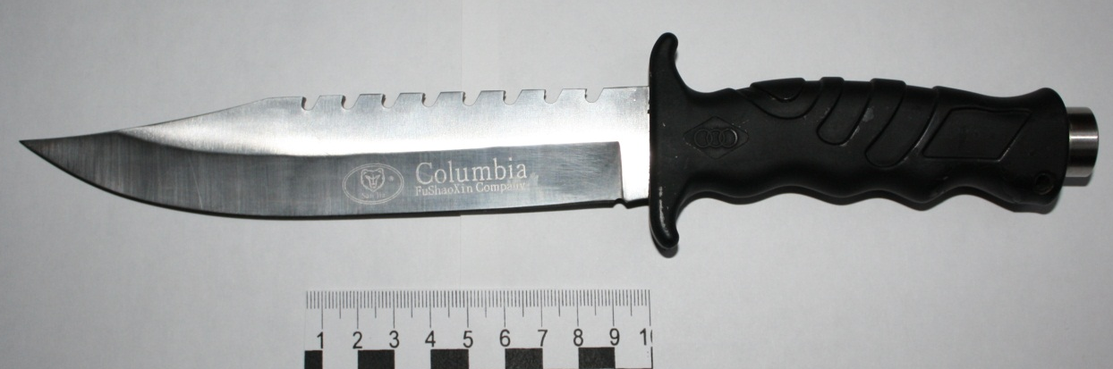
Рис. 31. Нож «Columbia»
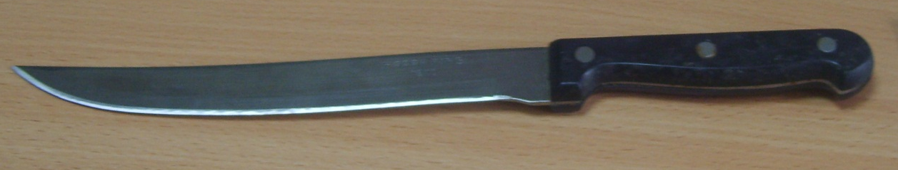
Рис. 32. Нож хозяйственно-бытового назначения
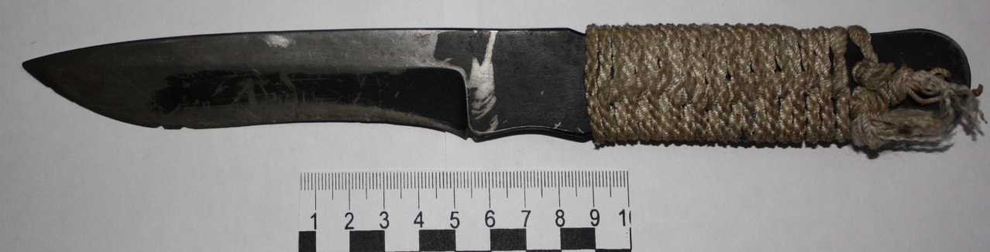
Рис. 33. Нож, изъятый при обыске
По способу изготовления: промышленное, самодельное.
По конструкции: клинковое (нож), неклинковое (кастет) (рис. 34), комбинированное (нож-кастет), маскированное (стилет-трость).
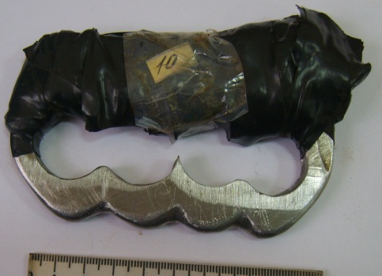
Рис. 34. Кастет
По способу действия: колющие; колюще-режующие (рис. 35, 36), рубящее (рис. 37); рубящее – режущее; колюще – рубящее; колюще-рубящее – режущее.
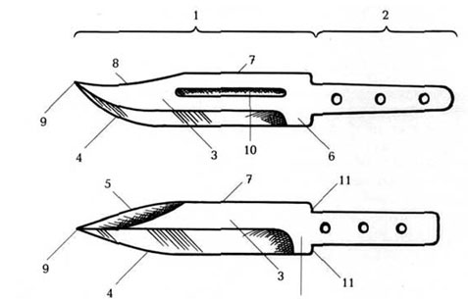
Рис. 35. Полоса металла с ножевым (вверху), ножевым кинжаловидным (снизу) клинком: 1 — клинок; 2 — хвостовик; 3 — голомень; 4 — лезвие; 5 – фальшлезвие; 6 — пята; 7 — обух; 8 — скос обуха; 9 — острие; 10 — дол; 11— плечики
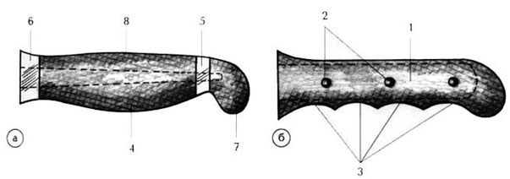
Рис. 36. Рукояти клинкового оружия: а) — всадного типа; б) — плащатого типа. 1 — плашка; 2 — клепки; 3 — подпальцевые выемки; 4 — черен; 5 — верхнее кольцо; 6 — нижнее кольцо; 7 — наконечник; 8 — спинка
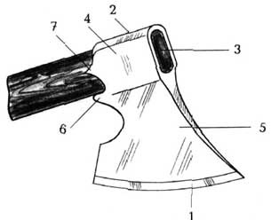

Рис. 37. Топор: 1 — лезвие; 2 — обух; 3 — всад; 4 — щека; 5 — полотно; 6 — бородка; 7 — приливы
По способу удержания: с рукоятью (нож, кинжал); с древком (пика); с устройством для крепления к огнестрельному оружию (штыки) (рис. 38).
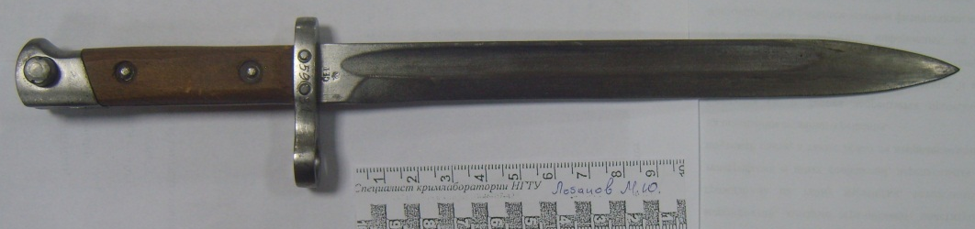
Рис. 38. Штык-нож
Цель экспертизы холодного оружия - установление относимости исследуемых предметов к холодному оружию либо к изделиям хозяйственно-бытового назначения, сходным по внешнему строению с холодным оружием или к специальным средствам.
Чтобы прийти к выводу: является ли данный предмет холодным оружием, необходимо изучив признаки отнести его к исторически сложившейся разновидности холодного оружия или объектов хозяйственно-бытового назначения, используя:
- сборники методических и нормативных документов для проведения криминалистических исследований и экспертиз холодного оружия;
- ГОСТЫ и сертификаты;
- учебники и учебные пособия;
- методические рекомендации и др. (рис. 39).
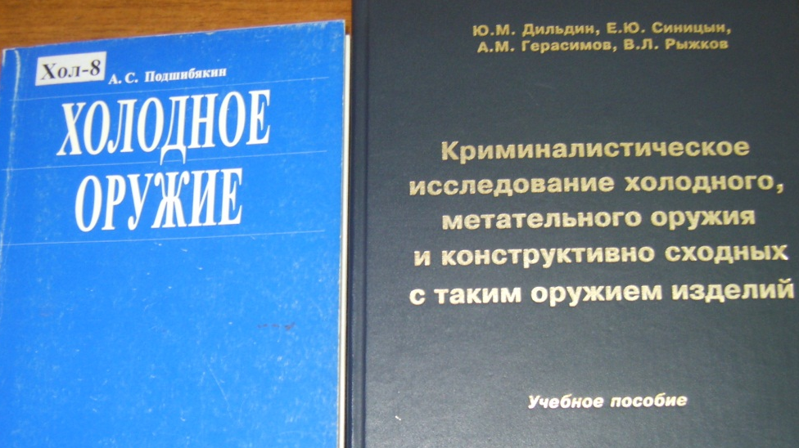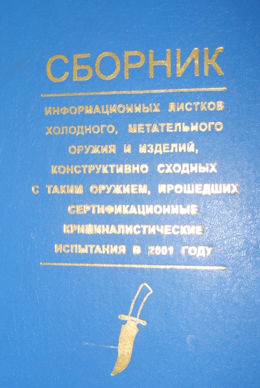
Рис. 39. Литература, используемая при проведении экспертизы
Вопросы, решаемые экспертизой холодного оружия
1. Относится ли представленный предмет к холодному оружию (рис. 40)?
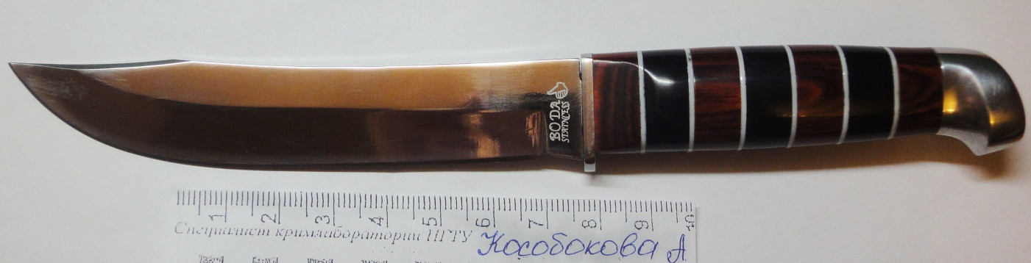
Рис. 40. Нож, представленный на исследование
2. К какому типу метательного оружия он относится (рис. 41)?
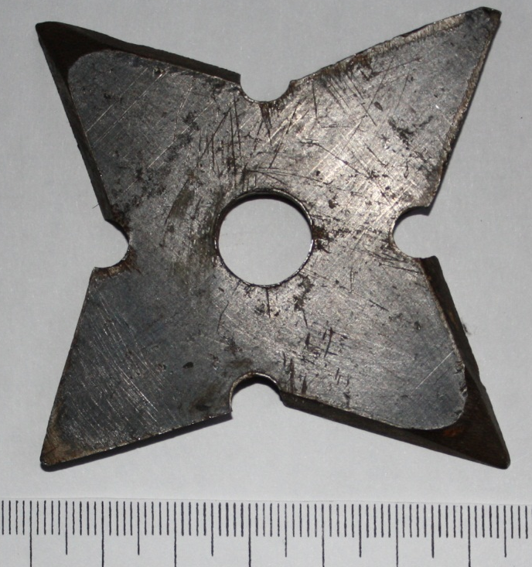
Рис. 41. Сюрикен
3. Каким способом изготовлено холодное оружие (рис. 42)?
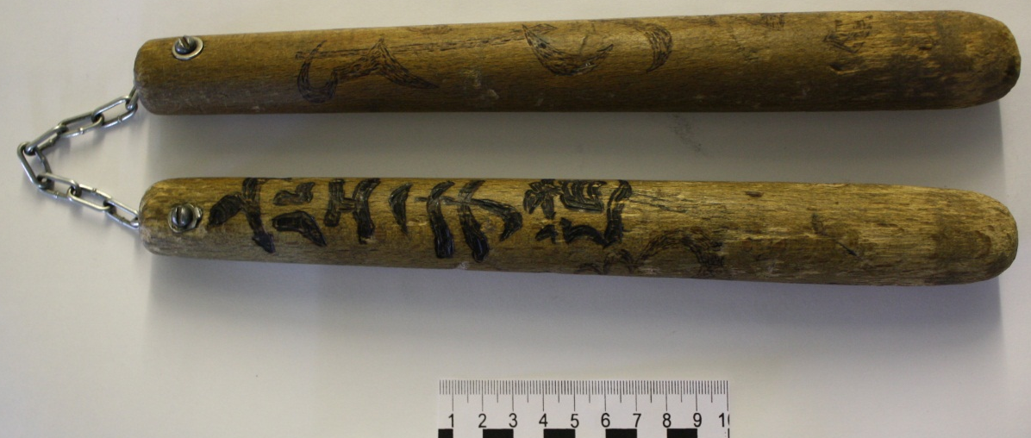
Рис. 42. Нунчаки
4. Судя по признакам изготовления самодельного оружия, какими могли быть квалификация, профессиональные навыки лица, его изготовившего?
Требования для отнесения ножа к холодному оружию
- Длина клинка более 90 мм.
- Толщина обуха более 2,6 мм.
- Твердость материала клинка более 45 HRC.
- Деформация клинка при нагрузке не более 5% (рис. 43).
- Наличие ограничителя.
- Прочность конструкции ножа.
- Безопасность и удобство удержания ножа в руке.
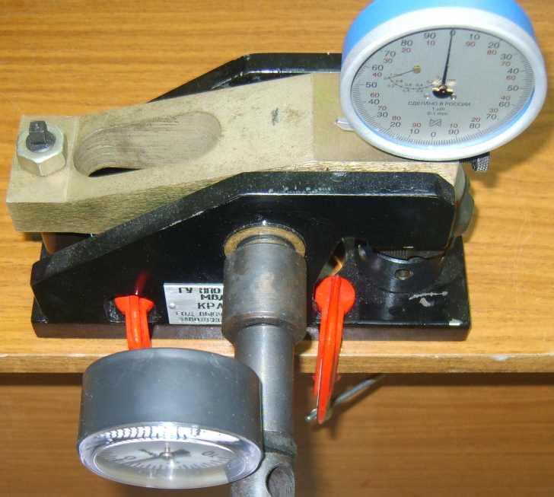
Рис. 43. Устройство определения относительной деформации клинка
Методика исследования холодного оружия
1. Предварительное исследование объектов:
- ознакомление с постановлением и уяснение вопросов (рис. 44);
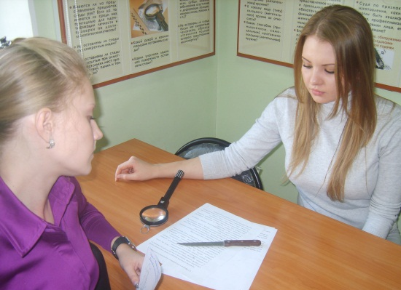
Рис. 44. Взаимодействие следствия и эксперта в виде постановки вопросов
- изучение объектов, упаковки, надписи и т.д.;
- сопоставление объектов с перечнем в постановлении;
- убеждение в подлинности объектов;
- проведение предварительного осмотра;
- выделение характерных особенностей;
- составление плана проведения экспертизы.
2. Детальное исследование объектов:
- раздельное исследование признаков изучаемого объекта;
- сравнительное исследование: сравнение признаков исследуемого предмета с признаками определенной группы предметов;
- экспертный эксперимент: определение жесткости клинка, прочности ножа, удобства и безопасности удержания в руке.
3. Оценка результатов и формулирование выводов исследования.
4. Оформление результатов исследования:
- описание ножа, клинка и рукоятки;
- вывод о способе изготовления;
- сравнение с образцами и вывод о совпадении признаков;
- экспертный эксперимент;
- оценка результатов;
- формулирование выводов и составление фототаблицы.

ПОСТАНОВЛЕНИЕ
о назначении экспертизы холодного оружия
г. Новосибирск 5 октября 2010 года
Следовотель СО Ленинского района лейтенант юстиции Дендя Мария Владимировна, рассмотрев материалы уголовного дела № 3519034,
У С Т А Н О В И Л:
В производстве СО при УВД г. Новосибирска находится уголовное дело № 3519034, возбужденное в отношении Иванова Александра Александровича по факту убийства 20.09.10 гражданки Перовой Марии Владимировны по ул. Выставочная 15. В ходе осмотра МП был обнаружен и изъят нож. Принимая во внимание, что по делу требуется применение специальных познаний,
П О С Т А Н О В И Л:
- Назначить экспертизу, производство которой поручить эксперту Новосибирского ЭКЦ, майору милиции Эм М.Т.
- Поставить на разрешение эксперта следующие вопросы:
- Является ли представленный нож холодным оружием?
- Каким способом изготовлен?
- Предоставить в распоряжение эксперта материалы: настоящее постановление, изъятый нож.
- Поручить начальнику ЭКЦ при ГУВД НСО разъяснить эксперту права и обязанности.
Следователь Дендя Дендя М.В.

Права, обязанности, предусмотренные ст.57 УПК РФ мне разъяснены 5 октября 2010 года. Одновременно я предупрежден об уголовной ответственности по ст.307 УК РФ за дачу заведомо ложного заключения.

Эксперт Эм Эм М.Т.


ЗАКЛЮЧЕНИЕ ЭКСПЕРТА № 1234
Производство экспертизы начато в 10 час. 12 мин «05» октября 2010 г.
Окончено в 14 час. 06 мин. «07» октября 2010 г.
Эксперт Новосибирского межрайонного отдела ЭКЦ при ГУВД НСО, майор милиции Эм М.Т. имеющий высшее образование и стаж работы экспертом 10 лет, на основании постановления о назначении экспертизы вынесенного 5 октября 2010 года следователем Дендя М.В. по уголовному делу № 3519034, произвел экспертизу холодного оружия.
Обстоятельства дела: известны в пределах изложенного в постановлении о назначении экспертизы.
На экспертизу представлено:
1. Постановление о назначении экспертизы.
2. Нож, принадлежащий гр-ну Иванову А.А, изъятый при осмотре места происшествия: г. Новосибирск, ул. Выставочная, 15.
Перед экспертом поставлен вопрос:
      - Является ли исследуемый нож холодным оружием?
      - Каким способом изготовлен?
ИССЛЕДОВАНИЕ
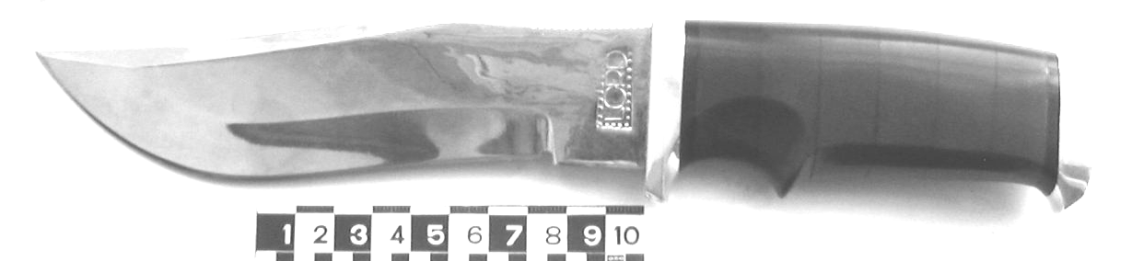
Объект исследования доставлен следователем, упакованным в полиэтиленовый пакет, горловина которого обмотана прозрачным «скотчем», под которым находится отрезок бумаги с подписями следователя, понятых и оттиском печати. При вскрытии упаковки извлечен нож (рис. 45).

Рис. 45. Общий вид представленного на экспертизу ножа
Длина ножа 273мм. Клинок, длиной 163мм, шириной 38мм и толщиной обуха 3,2мм, изготовлен из серебристо-белого металла. Заточка лезвия 15мм. Скос обуха 94мм, с прогибом от хорды 1,5мм. Длина пятки 23мм. Часть обуха имеет 2мм зубчатые нарезы. Рукоятка длинной 110мм из 8 пластиковых пластин крепится всадным способом, наборная, имеет 2 подпальцевых углубления. Ширина рукоятки 45мм, толщина 24мм. Ограничитель, длиной 47мм, шириной 17мм и толщиной 8мм.
Уровень обработки деталей ножа, конструктивные элементы, свидетельствуют о изготовлении ножа кустарным способом.
При сравнении исследуемого ножа со справочной литературой, а также с образцами сертифицированного холодного оружия, установлено его совпадение с охотничьими ножами общего назначения.
Были проведены следующие эксперименты:
- для проверки прочности остриё клинка отгибалось на 11мм.
- для установления прочности и удобства удерживания в руке были нанесены удары (40 раз) в поверхность сухой доски;
- на твердомере «КИТ-М-01» производились замеры твёрдости.
Таким образом, результаты проведённых исследований указывают, что исследуемый нож, является холодным оружием, изготовлен кустарным способом по типу охотничьих ножей общего назначения.
ВЫВОД:
- Представленный на экспертизу нож, принадлежащий гр-ну Иванову А.А., является холодным оружием и относится по типу охотничьих ножей общего назначения.
- Представленный на экспертизу нож изготовлен кустарным способом.
Эксперт Эм Эм М.Т.

Сумарока А.М., и др. Холодное и метательное оружие: учебник. - Саратов, - 2000.
ГОСТ Р 51215-1998. Оружие холодное. Термины и определения.
Тихонов Е.Н. Криминалистическая экспертиза холодного оружия. – Барнаул, 1987.
Устинов А.И. Холодное оружие. – М., 1994.
Сборник информационных листков холодного, метательного оружия и изделий, конструктивно сходных с таким оружием, прошедших сертификационные криминалистические испытания. - М.: ГУ ЭКЦ МВД РФ.

